LAPORAN AKHIR

Nama Praktikum : RPL 2
Kelas : 4IA24
Tanggal : 23 Oktober 2026
Materi : OOP
NPM : 50423647
Nama : Jauza Prasta Rafadio
Ketua Asisten : Ayu
Jumlah Lembar :


LABORATORIUM INFORMATIKA
UNIVERSITAS GUNADARMA
2026

LISTING PROGRAM

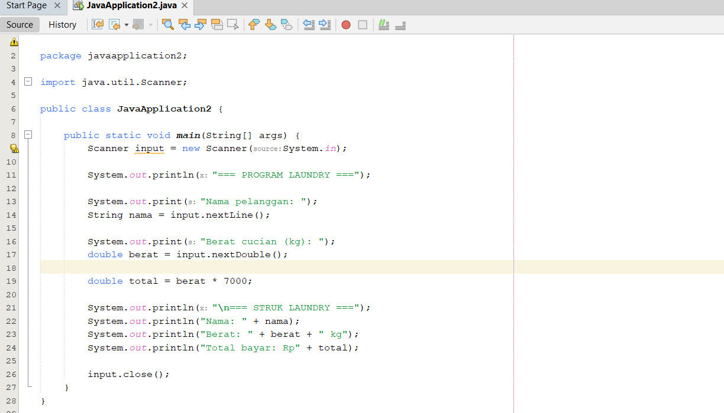

LOGIKA PROGRAM
Bagian Class dan Method Main Bagian ini berfungsi sebagai titik awal program dijalankan. Class JavaApplication2 merupakan class utama dalam program laundry, sedangkan method main() digunakan untuk menjalankan instruksi program. Pada bagian ini juga dibuat objek Scanner untuk menerima masukan dari pengguna melalui keyboard. Program kemudian menampilkan judul “PROGRAM LAUNDRY” sebagai tampilan awal ketika aplikasi dijalankan.
Bagian Input Nama Pelanggan, Pada bagian ini, program meminta pengguna untuk memasukkan nama pelanggan yang menggunakan layanan laundry. Nama yang dimasukkan akan disimpan ke dalam variabel nama dengan tipe data String. Data tersebut nantinya digunakan untuk menampilkan identitas pelanggan pada struk pembayaran laundry.
Bagian Input Berat Cucian Bagian ini berfungsi untuk menerima masukan berupa berat cucian pelanggan dalam satuan kilogram. Program menggunakan variabel berat dengan tipe data double agar dapat menyimpan nilai bilangan desimal. Perintah input.nextDouble() digunakan untuk membaca berat cucian yang dimasukkan oleh pengguna. Nilai tersebut kemudian digunakan sebagai dasar untuk menghitung total biaya laundry.
Bagian Perhitungan Total Biaya, Pada bagian ini, program melakukan perhitungan total biaya laundry berdasarkan berat cucian dan harga layanan per kilogram. Variabel total digunakan untuk menyimpan hasil perkalian antara berat cucian dengan harga sebesar Rp7.000 per kilogram. Sebagai contoh, apabila pelanggan membawa cucian seberat 3 kilogram, maka program akan menghitung total biaya sebesar Rp21.000. Hasil perhitungan tersebut akan digunakan untuk menampilkan jumlah pembayaran yang harus dibayar pelanggan.
Bagian Output Struk Laundry, Bagian ini berfungsi untuk menampilkan hasil transaksi laundry kepada pengguna. Program menampilkan nama pelanggan, berat cucian dalam kilogram, dan total biaya yang harus dibayar. Perintah System.out.println() digunakan untuk menampilkan informasi tersebut pada layar. Dengan adanya bagian ini, pengguna dapat mengetahui rincian transaksi serta jumlah biaya laundry secara otomatis.
Bagian Penutup Program, Bagian ini merupakan akhir dari proses program laundry. Perintah input.close() digunakan untuk menutup objek Scanner setelah seluruh proses input dan output selesai dilakukan. Dengan demikian, program laundry sederhana ini dapat menjalankan proses penerimaan data pelanggan, perhitungan biaya, dan penampilan hasil transaksi secara berurutan.

OUTPUT PROGRAM


